
学校代码： 10289
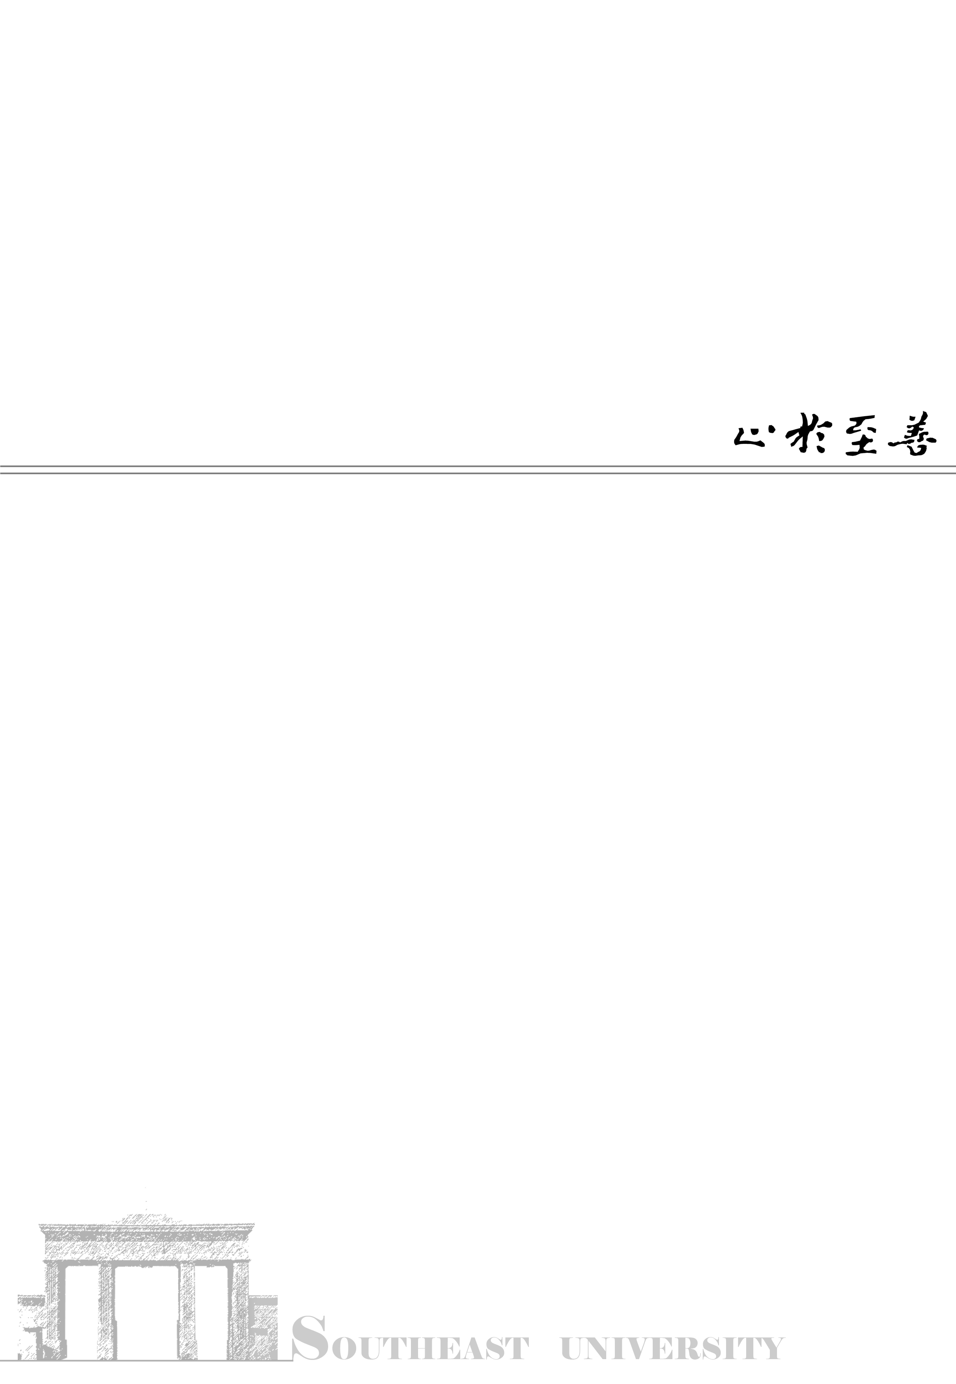
分类号：
密 级：
论文题目 姓 名 江苏科技大学
学 号： （宋体小四）

江苏科技大学
硕 士 学 位 论 文
（在职工程硕士）

论文题目

研究生姓名 | 导师姓名
申请学位类别 工程硕士 | 学位授予单位 江 苏 科 技 大 学
学科专业 | 论文提交日期 20 年 月 日
研究方向 | 论文答辩日期 20 年 月 日
答辩委员会主席 | 评 阅 人 盲 审
 | 盲 审
20 年 月 日

附录8 学位论文内封示例(中文)
论文扉页1（中文版）
分类号：
密 级：
学 号： （宋体小四）

×学 硕(博)士学位论文
（同等学力）同等学力人员需标注
（工程硕士）工程硕士人员需标注

供应链下游成员合作利润分配方法研究

学生姓名 | χχχ
指导教师 | χχχ教授

江苏科技大学
二OO七年六月
扉页2 英文版（Times New Roman 英文字体，大小14号）

A Thesis Submitted in Fulfillment of the Requirements

for the Degree of Master（Doctor） of (工学或管理学或农学或工程硕士)

(学位论文题目，大小18号)

Submitted by

Name （作者姓名的汉语拼音）

Supervised by

Professor Name （导师姓名的汉语拼音）

Jiangsu University of Science and Technology

June, 2007

注：工学为Engineering；管理学为Management Science；农学为Agriculture

